ISTITUTO COMPRENSIVO “UGO FOSCOLO” DI VESCOVATO

ITALIANO
CLASSE PRIMA

Criteri di valutazione delle verifiche del primo quadrimestre

PROVA N. 1 – DETTATO DI SEMPLICI FRASI CON DIFFICOLTA’ ORTOGRAFICHE
L’insegnante detta le frasi (30 minuti al massimo).  Alla fine rilegge le frasi dettate e chiede agli alunni di rileggere ancora una volta prima di consegnare. | 0 ERRORI – 10  1-2 ERRORI – 9  3/4 ERROERI – 8  5/6 ERRORI – 7  7/8 ERRORI – 6  OLTRE 9 - 5
PROVA N. 2 – LEGGERE E COMPRENDERE
L’insegnante legge una volta il racconto. Poi consegna la scheda ai bambini in modo che possano rispondere e ricercare le informazioni nel testo. | 0 ERRORI – 10  1 ERRORE - 9  2 ERRORI – 8  3 ERRORI – 7  4 ERRORI – 6  + DI 4 ERRORI - 5
PROVA N.3 – LETTURA ESPRESSIVA
L’insegnante sottopone all’alunno la lettura “La sorellina” valutando la velocità, l’espressività, la scorrevolezza e la correttezza | la velocità, l’espressività, la scorrevolezza e la correttezza vengono valutate in decimi.  L’insufficienza viene data se l’alunno supera i 3 minuti.
PROVA N.4 – RICONOSCERE LE STRUTTURE DELLA LINGUA (facoltativa)
L’insegnante consegna la scheda a ciascun alunno. Ad alta voce dice la parola corrispondente a ciascun disegno (ragno, cuore, acquario, cuoco, coniglio, stella, quadro, farfalla, acquerelli, stagno, culla, cioccolato) | 0 ERRORI – 10  1 ERRORE - 9  2 ERRORI – 8  3 ERRORI – 7  4 – 5 ERRORI – 6  + DI 5 ERRORI - 5

PROVA N. 1 – DETTATO DI SEMPLICI FRASI CON DIFFICOLTA’ ORTOGRAFICHE

Dettato di semplici frasi

LA ZIA CLAUDIA CUCINA GLI GNOCCHI CON IL SUGO ROSSO.

GIOVANNA RACCOGLIE LE MARGHERITE NEL CAMPO VICINO A CASA.

GIUSEPPE MANGIA UN GELATO AL CIOCCOLATO.

BRUNO APPENDE UN GRANDE QUADRO AL MURO

IN INVERNO MOLTI BAMBINI VANNO A SCIARE

Difficoltà ortografiche: 27
Per ogni errore riguardante le difficoltà evidenziate o sottolineate si toglie 1 punto

PROVA N. 3 LETTURA ESPRESSIVA

LA SORELLINA

A MARTINA E’ NATA UNA SORELLINA.
E’ COSI’ PICCOLA CHE SEMBRA UNA
BAMBOLA. LA SUA PELLE E’ ROSA E MORBIDA, PROFUMA DI BOROTALCO. LA MAMMA LE HA PRESO UN CIUCCIO A FORMA DI CUORE. LE PIACE STARE NEL SEGGIOLONE E GUARDARSI INTORNO.
Istituto Comprensivo “Ugo Foscolo”
Prova di Italiano II quadrimestre

Nome______________cognome______________cl__data ___

L’orco Belsignore (prova n° 2)

Ascolta attentamente l’insegnante. Poi rileggi da solo.

C’era una volta un orco, si chiamava orco Belsignore. Era bellissimo, fortissimo, simpatico e intelligente.
A volte si permetteva di mangiare qualche bambino, ma solo quelli piu’ pestiferi… quel giorno era stato invitato ad una festa e si stava preparando.
Nella vasca, piena di bagnoschiuma e con i baffi arrotolati sui bigodini, stava riflettendo su quali stivali indossare. Uscì dalla vasca, si vestì, mise gli stivali di pelle di pantera e un cappello rosso con le piume di struzzo e andò al castello della principessa Valentina.

Metti la crocetta alla risposta/affermazione esatta

- Come si chiama l’orco?
- Buonsignore
- Gentilsignore
- Belsignore

- L’orco era:
- Bruttissimo e grasso
- Brutto ma intelligente
- Bellissimo e intelligente

- Alcune volte mangiava qualche bambino ma solo
- i più pestiferi
- i più grassottelli
- i più antipatici

- Belsignore era stato
- Cacciato dal reame
- Invitato ad una festa
- Invitato dal re

- Per prepararsi Belsignore
- Si rotola nel fango
- Si profuma con letame
- Fa il bagno con tanto bagnoschiuma

- Mentre è nella vasca, Belsignore, pensa
- A quale bambino papparsi per cena
- A quali stivali indossare per andare alla festa
- Di tagliarsi i baffi

- Belsignore mette i bigodini
- Ai capelli
- Alla barba
- Ai baffi

- Belsignore indossa
- Scarpe di cuoio
- Stivali di pelle di pantera
- Stivali di pelle di serpente

- Il cappello di Belsignore ha
- Piume di piccione
- Penne di gallina
- Piume di struzzo

- Bel signore andò
- Al castello della regina Margherita
- Al castello della principessa Valentina
- Al castello del principe Valentino

Errori: _______________ voto: _______________
Istituto Comprensivo “Ugo Foscolo”
Prova di Italiano II quadrimestre

Nome______________cognome______________cl__data ___

Prova n. 4 - Scrivi la parola corrispondente al disegno

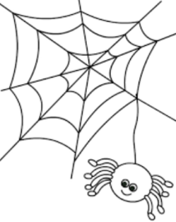 | _____________________ | 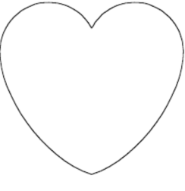 | ____________________
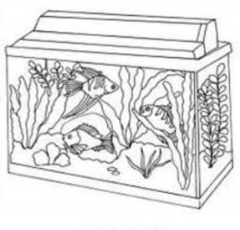 | _____________________ | 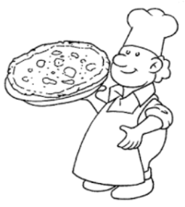 | ____________________
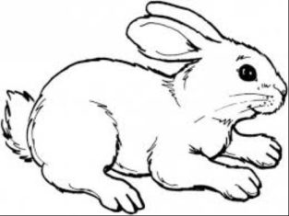 | ____________________ |  | _________________
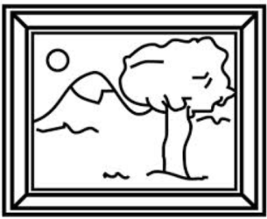 | __________________ | 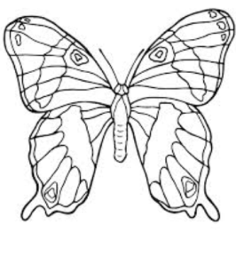 | __________________
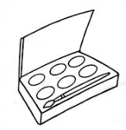 | __________________ | 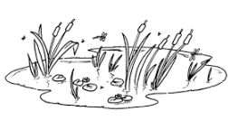 | _________________
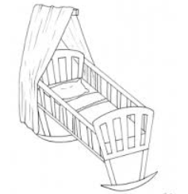 | ___________________ | 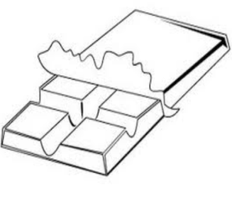 | __________________

Errori: _______________ voto: _______________

